¿como reacciono?
Date | 2019-08-10 11:11:00
Categories | jt
Cuando veo a un ser humano todo sucio, mal oliente, con llagas, sin zapatos... me digo:" pobre hombre, lo ignoro, no me importa o lo ayudo".

Qué hacen las grandes empresas cuando ven un buen bocado en la naturaleza, lo respetan, lo admiran o se lo comen. Bueno, se lo comen. pero con una sola finalidad "DINERO", no por ayudar al medio ambiente.

Son muchas ONG de Medio Ambiente que existen en los países Desarrollados que pagan buenos sueldos para que sus ejecutivos logren que los ignorantes del Tercer Mundo acepten su basura.

Son muchas ONG que tratan de salvar al mundo, pero no todas ven el desastre que realmente existe y que continuamos realizando, algunas ONG sólo son fachadas para otros propósitos.

Cuando yo nací me dijeron: la FE MUEVE MONTAÑAS, pero lo que yo veo es que EL DINERO MUEVE MONTAÑAS.

MEJOR QUE MIS PALABRAS SON LAS IMÁGENES.

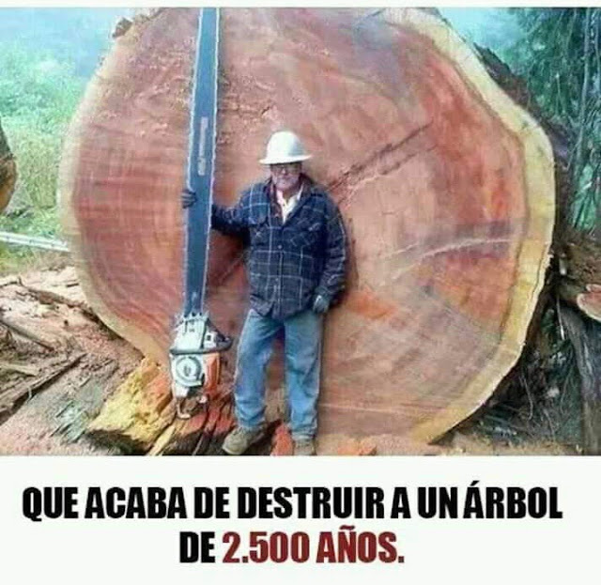

PUEDO ESCONDER MI CONCIENCIA EN LO QUE FUE UN ARBOL DE 100 AÑOS QUE NADIE VE. PERO UN PALACIO O UNA RUINA A LA VISTA DE TODOS SON DECLARADOS "PATRIMONIO DE LA HUMANIDAD"

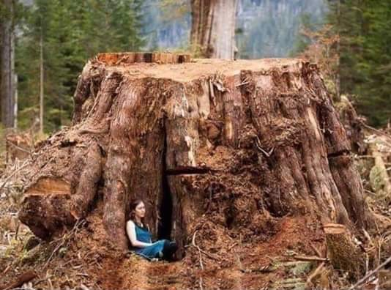

NI LOS MARES SE SALVAN, ES ALLI DONDE ESCONDEMOS NUESTRA NATURALEZA DESTRUCTIVA.
ES ALLI DONDE ESCONDEMOS NUESTRA IGNORANCIA Y EL RESPETO AL PROJIMO.
ES ALLI DONDE LE DAMOS ESTOCADA FINAL A LA NATURALEZA.

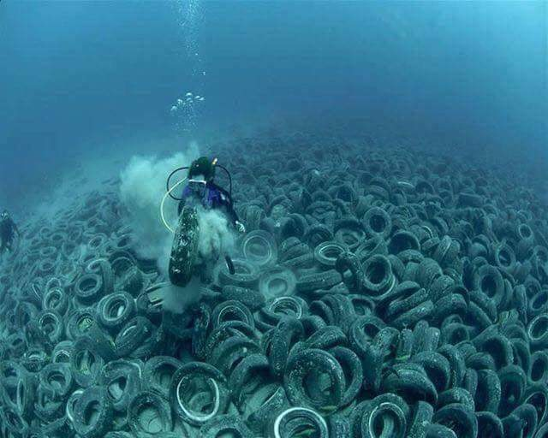

LA NATURALEZA ES PARA AMARLA, RESPETARLA Y DISFRUTARLA.

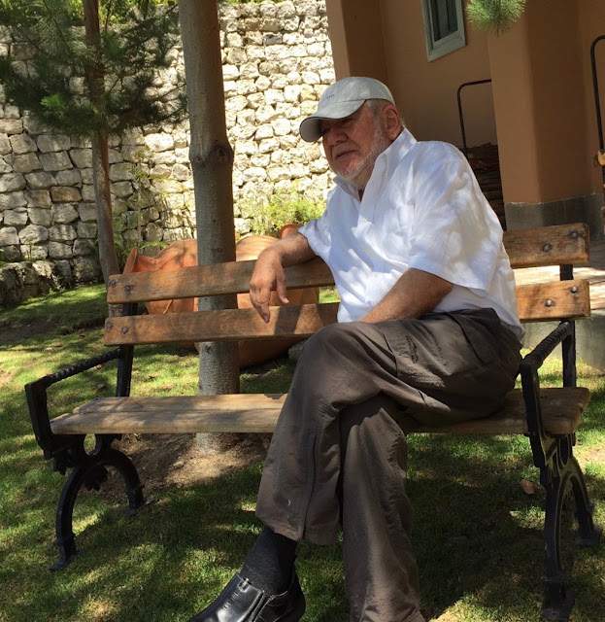

Y QUÉ...EL HOMBRE ES LA ENFERMEDAD DE LA NATURALEZA

No son fotografías propias, son obtenidas de Internet.

